2016年９月21日 第170号
gou 号
戦争する国づくりストップ！憲法を守り・いかす共同センター
文京区湯島2-4-4全労連会館 03-5842-5611 (FAX 5842-5620)
http://www.kyodo-center.jp mail: move@zenroren.gr.jp
憲法共同センターNEWS

「戦争法」強行採決から１年
～戦争する国づくり反対の声鳴りやまず
全国400カ所以上で一斉行動
国会前集会 2万3000人が怒りのコール！
戦争法の強行採決から1年、9月19日、「戦争させない・9条壊すな！総がかり行動実行委員会」主催で、戦争法廃止を求めて国会正門前行動が行われました。1年前の夜も雨、1年後の今日も、かなり激しい雨が降りしきるなか、怒りは収束するどころか、全国にひろがり続いています。国会前には２万３千人が、全国では400ヵ所以上で取り組まれ、戦争法の廃止、憲法改悪止めようの声を上げました。

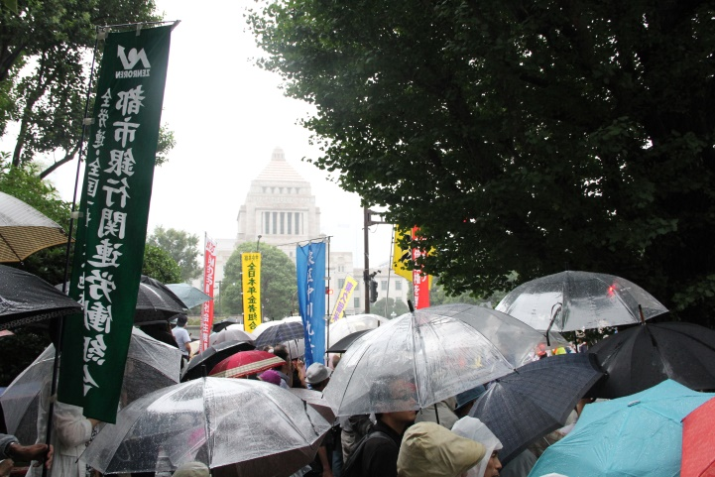
15:30から菱山南帆子さんの司会で始まりました。共同センターの長尾桂子さんが「戦争法は廃止！みんなの力で憲法守ろう！命を守ろう！」とコールを上げました。
次に参議院選挙を野党4党でたたかいぬいた各党代表があいさつを行ないました。民進党の岡田克也前代表、日本共産党の志位和夫委員長、社民党の福島みずほ副党首、生活の党の木戸口英司議員（岩手選出の野党統一）の4名がせいぞろいしました。
志位氏は「参議院選挙では32の選挙区で野党共闘が実現し、11の1人区で勝利した。市民の運動で日本の政治を変えた。第1ラウンドで大きな成果を生んだ。第２ラウンドは総選挙でみんなの政治をとりもどそう。福島氏は「沖縄、辺野古、高江の置かれた状態はいかがなものか、高江は無法状態におかれている。沖縄を切り捨てる安倍政権は退陣しかない。9月19日は民主主義の記念日だ」と語りました。
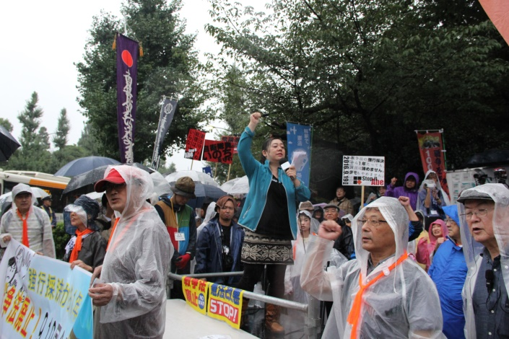
主催３団体からの挨拶では、1000人委員会から日本体育大学の清水雅彦教授、解釈で9条壊すな！実行委員会から高田健さんが、憲法共同センターからは、全労連の小田川義和議長が、「戦争法廃止署名が1,400万筆をこえた。確信が生まれた。暴走する安倍政権と対抗する道を広く深く強くし、『本気で共闘』し、あきらめずに粘り強く行動し、再スタートする日としよう」と力を込めました。
「戦争法は廃止！」と怒りのコール （ステージ前）
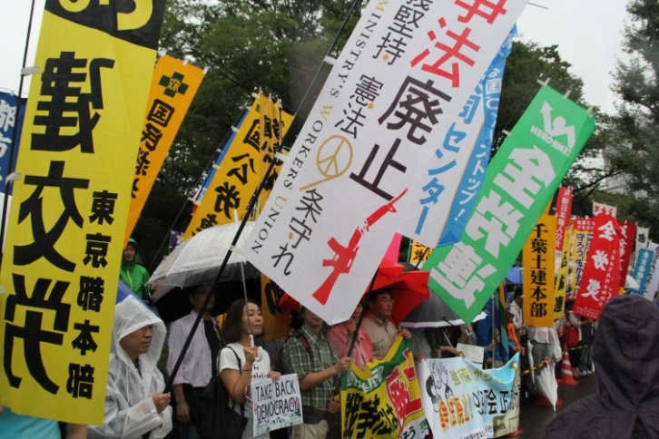
８人が連帯挨拶に駆けつけました。「刃物をもった人と素手でたたかっているようなもの。できることからはじめ、正しい情報を伝えていこう」学者の会から京都大学の高山佳奈子さん。「国会の中では国民が何を求めているのかわかっていない。戦争させないため国会に圧力をかけ、声をあげていこう」立憲デモクラシーの会から立教大学特任教授の西谷修氏。「8月15日をもって解散したが、自由と民主主義を守るためにたたかっている。武力でなく提案していこう。共に立ち上がる仲間がいる。考え続けよう」元SEALⅮsの林田光弘さん。「1年前1歳半の息子を連れて後悔しない母ちゃんになるためにやってきた。7月には慣れない選挙に奮闘した。だれの子どもも殺させない。できることからがんばる。未来のための小さな一歩として平和の種まきをする」ママの会＠東京の諸星牧子さん。「南スーダンは内戦状態である。自衛隊は海外でたたかう訓練をうけていない。違憲の安保法制の廃止を求めていく」日弁連憲法問題対策本部・本部長代行の山岸良太さん。「「安倍さんのひとりよがりで、自衛隊の命がぞんざいに扱われている。外交努力が必要」元自衛隊官の井筒高雄さん。「全国から辺野古に1000人にもおよぶ機動隊が出動している。『1秒でも1分でも工事を遅らせよう』を合言葉に、沖縄だけの問題にしてはいけない」沖縄・一坪反戦地主会関東ブロック運営委員の石原敏幸さん。「市民の声をうけて安保違憲訴訟を1000人の弁護士と3000人以上の市民で国家賠償と差し止め訴訟を起こした」違憲訴訟の会の黒岩哲彦弁護士がそれぞれ決意を語りました。
憲法共同センターの参加者たち（南庭）

1000人委員会の福山真劫さんが行動提起し、「こんな雨になんかに負けてたまるか。安倍政権の暴走を許さず、戦後初めての野党共闘を、次の衆議院選挙でさらに広げ、市民運動で転換をはかろう。全国から安倍政権を揺さぶり、たたかえば勝てることに確信をもとう。9月10月の諸行動に加え、10月6日から沖縄に連帯した署名を始めると提起しました。

当面の行動日程

「『さようなら原発』一千万署名市民の会」の集会
「9.22さようなら原発 さようなら戦争 大集会」
■日時／9月22日（木・祝）11時～ブース開店 12時～集会 15時～デモ出発
■場所／代々木公園B地区・けやき並木
■主催／「さようなら原発」一千万署名 市民の会
協力／「止めよう！辺野古埋め立て」国会包囲行動実行委員会
戦争させない・9条壊すな！総がかり行動実行委員会

国会開会日行動
■日時／9月26日（月）12時00分～13時00分
■場所／国会議員会館前
■主催／総がかり行動実行委員会

2000万人署名第2次提出行動
■日時／10月5日11時～
■場所／衆議院議員会館 国際会議室
■主催／総がかり行動実行委員会

総がかり行動実行委員会 シンポジウム
シンポジウム「戦争法廃止！憲法をいかそう！―さらなる広がりを求めて」
■日時／10月6日（木）18時30分～21時
■場所／北とぴあ（東京都北区王子1-11-1 王子駅徒歩1分）
■主催／総がかり行動実行委員会

１０月 「９の日」行動 全国各地でとりくみましょう！
＜東京都内＞
■日時／10月7日（金）12時～13時
■場所／JR新宿駅西口
■主催／憲法共同センター、東京憲法共同センター

憲法共同センター第３回活動交流集会 各地・各団体の運動をもちより交流しましょう。
■日時／10月16日（日）10時30分～15時30分
■場所／発明会館（港区虎ノ門2-9-14 東京メトロ銀座線虎ノ門駅 徒歩５分／東京メトロ日比谷線神谷町駅 徒歩６分／東京メトロ千代田線霞が関駅 徒歩１０分）
■主催／憲法共同センター

